# 炉石中控-ZFZ12345-V0.2/Date 20200609

# 相关附件

1. 战网即炉石程序.
2. Win10 以上系统. （否则 hb 会闪退）
3. HB 炉石兄弟.
4. RunAsDate.
5. AutoForHB 程序.

# 相关文件

1. autoforhbform.exe 应用文件.
2. autoforhb.cfg 中控的相关设置文件(有部分冗余参数待删除).
3. autoforhbform.exe.config / autoforhbform.pdb 系统生成文件. (无实际用处)
4. autoforhb-users.cfg 用户信息相关参数-需要手动设置.
5. autohb.log 日志文件.
6. autoforhb-userbattlestatic.db 用户赢取胜场/输场/投降 记录.
7. autoforhb-userbattlestatic.db.bak 历史用户赢场/输场/投降 记录.

相关设置

1. **autoforhbform.exe 界面设置.**

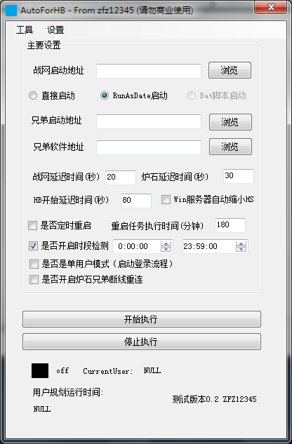

从上到下分别为:

* 战网路径地址 / RunAsDate 地址 / HearthBuddy 地址
* 其次为 炉石战网启动延迟时间/炉石启动等待时间/兄弟启动等待时间.（以上 3 个参数 根据自己的电脑响应速度决定.）
* 直接启动模式/RunAsDate模式
* 单用户模式(无登录流程,记住密码) 多用户模式(有登录流程, 模拟键盘操作)

1. **autoforhbform.exe – 加密工具 用于加密用户密码. 之后有用.**

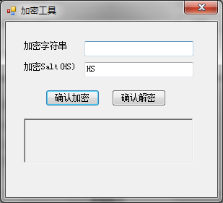

1. **autoforhb-users.cfg 用户信息配置.(暂无界面配置) 0|hello3|uij2118033jij@163.com|EAAAAHd6DoBRyjl8pG4UfOsBm5gtoZcfmiz7gwjI9fR iZWpR|00:01-20:00|false**

* 从左到右依次为:
* ID (第二个用户从 1 开始)
* 用户别名-打 Log 时, 便于识别.
* 账户
* 密码(使用上方加密工具加密)
* 运行时间 (多时间段 使用”;”分隔)(时间必须为 00:00-23:59 内数值) (特别注意 24:00 会造成转换错误, 请使用”00:00”进行替换)
* 是否赢得 30 胜结束.(注意 请使用兄弟原生插件 原理是读取 Settings\Default\ Stats.json 内的数字进行判断胜场数目的. 如果不需要可以直接赋值为 false.)

1. **RunAsDate相关设置**

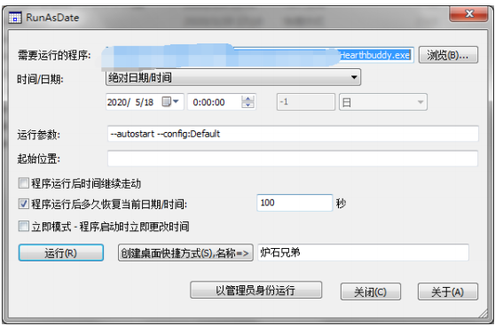

* 炉石兄弟运行地址.
* 时间.（有程序通过加壳导致 需要更改时间.）(0516 可以设置时间 0518 解决)
* --autostart --config:Default 兄弟开启后直接启动.

1. **战网设置(多用户模式)** 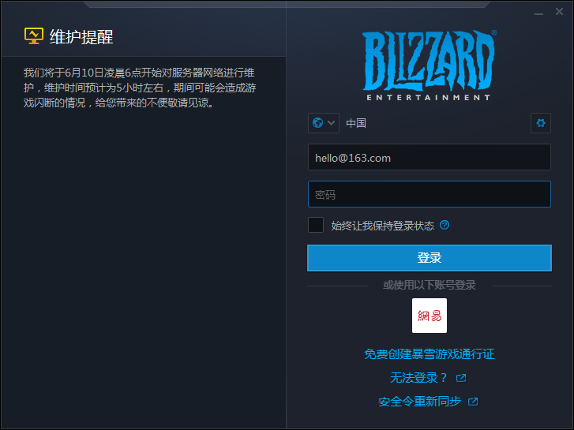

请不要勾选保持登录状态. 并且地址选择为中国地区. (自动启动时请确保光标在密码一行. 需要预先缓存用户.)

1. **战网设置(单用户模式)**

请确保勾选保持登录状态. 每次战网能直接登录即可.

1. **炉石相关**

炉石请不要选择全屏状态. 尽量选择窗口模式.

1. **炉石兄弟相关**

炉石兄弟. 请提前选择好相对应的模式和卡组.

Q&A

1. 如果发生报错怎么办?

建议提交到 Github 的 Issue.

1. 更换地址后报错.

建议检查 autoforhub.cfg 文件. 查看是否有多余的字符串. 已知 BUG. 已经修复.

1. 我使用远程服务器模式. 无法自动登录账户怎么办.

建议使用脚本. EnableCloseRDP.bat

@%windir%\System32\tscon.exe 0 /dest:console

@%windir%\System32\tscon.exe 1 /dest:console

@%windir%\System32\tscon.exe 2 /dest:console

set /p input=请输入字符串:

1. 炉石兄弟的版本有什么要求么.

可以使用 RunAsDate 自动启动直接打开. 无额外弹窗.

1. 单用户模式和多用户模式有什么区别?

单用户模式不会进行登录流程. 多用户会进行登录流程, 但是会模拟键盘操作.

1. 直接启动模式和RunAsDate模式有什么区别？

直接启动模式是直接启动炉石兄弟. RunAsDate是为了防止碰到加壳, 壳过期的情况.